|  |  |  |  |  |
| --- | --- | --- | --- | --- |
| **Guía de Autoaprendizaje N ° 6: REPRESENTACIÓN DE LAS FUERZAS** | | | **Puntaje**  **obtenido** |  |
| **Nombre:** | **Curso:** 2° | **Fecha:** | **Nota:** | |
| **Puntaje total:** 18 **% de exigencia:** 60 ( 4.0 con 10 puntos) **Tiempo:** 2 horas | | |
| **Objetivos de evaluación:**   * Representar la fuerza neta o resultante actuando sobre cuerpos. * Calcular la magnitud o módulo de la fuerza resultante de acuerdo a métodos mostrados. | | | | |
| **Instrucciones:**   * La guía se deberá desarrollar de forma individual. Si se evidencia copia esta será calificada con nota mínima. * Puedes utilizar un video explicativo como material de apoyo, lo puedes descargar en el siguiente link: <https://www.youtube.com/watch?v=E0eUTtal0ME> * Si tienes consultas durante el desarrollo de la guía puedes realizarlas al mail: [fredy.riquelme@liceoandresbello.cl](mailto:fredy.riquelme@liceoandresbello.cl) en el siguiente horario: 10:00 a las 14:00 y 15:00 a las 17:00. * La guía deberá ser enviada en formato digital (documento Word – pdf – jpg.) * En el nombre de la guía deberá indicar: “nombre_apellido_curso”, por ejemplo: Pedro_Jaramillo_2A | | | | |

¿Cómo se representan las fuerzas?

Muchos de los cambios que observamos a nuestro alrededor son el resultado de la interacción de fuerzas. Las fuerzas pueden producir movimientos, como, por ejemplo, el desplazamiento de los automóviles, de las nubes, el despegue de los cohetes, etc. No obstante, las fuerzas no siempre hacen que un objeto se mueva, por ejemplo, un libro sobre la mesa experimenta fuerzas sobre él y sin embargo no se mueve. Al empujar, levantar, golpear un objeto e incluso al mantener un objeto en reposo, actúan fuerzas.

A veces la fuerza que se ejerce es muy pequeña, como la necesaria para sostener un lápiz y otras muy grandes, como la que ejerce el mar sobre un trasatlántico. En ocasiones la fuerza aplicada es de corta duración, como en el caso de la fuerza que ejerce la raqueta de tenis sobre la pelota. Otras veces, la fuerza se ejerce por un largo intervalo de tiempo, como es el caso de la fuerza que ejerce el cable al sostener un teleférico.

La fuerza es una magnitud vectorial o direccional, al igual que la velocidad o la aceleración. Toda fuerza se caracteriza porque tiene una intensidad, una dirección y un sentido determinado.

Las fuerzas se representan gráficamente mediante vectores. Un vector es un segmento orientado (flecha), que se caracteriza por tres componentes: modulo o magnitud, dirección y sentido.

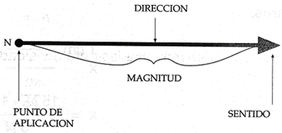

Cuando sobre un cuerpo actúan varias fuerzas, el efecto conjunto puede venir representado por una única fuerza que hace el efecto de todas y que se llama **Fuerza resultante (FR)** o **Fuerza Neta**.

**¿Cómo calcular y representar la Fuerza resultante?**

En general existen 2 casos: Fuerzas con igual dirección y Fuerzas con distinta dirección

* Fuerzas con la misma dirección: Cuando las fuerzas tienen la misma dirección, resulta muy sencillo calcularlas. Existen dos casos posibles:

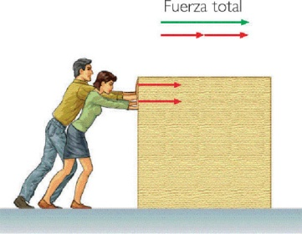

1. **Fuerzas con igual Dirección y Sentido**: Si las fuerzas tienen el mismo sentido, sus efectos se suman. La fuerza resultante tendrá en este caso la misma dirección y sentido, y su módulo será igual a la suma de los módulos de ambas fuerzas.

*F* Resultante = *F*1 + *F*2

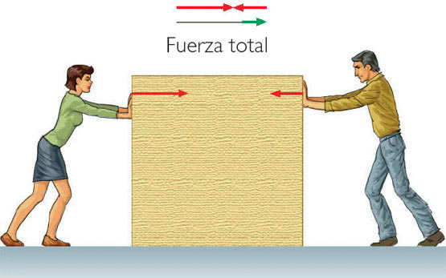

1. **Fuerzas con igual dirección y sentidos opuestos**: Si las fuerzas tienen sentidosopuestos, sus efectos se restan. La fuerza resultante tendrá en este caso la misma dirección, estará orientada en el sentido de la fuerza de mayor módulo, y su módulo será igual a la resta de los módulos de ambas fuerzas.

*F* Resultante = *F*1 - *F*2

* Fuerzas con distinta dirección: Las fuerzas además pueden ser aplicadas en distinta dirección, y formar un cierto ángulo.

|  |  |
| --- | --- |
| Perpendicular | Formando un ángulo |

Cuando la fuerza resultante es nula (las fuerzas se compensan entre sí), el cuerpo está en equilibrio.

Un cuerpo en movimiento también puede estar en equilibrio, si las fuerzas actuando sobre un cuerpo están equilibradas, entonces el cuerpo puede estar en reposo o moviéndose a velocidad constante. (Primera Ley de Newton).

**ACTIVIDAD**

1. El dibujo muestra a dos personas moviendo una caja, el hombre ejerce una fuerza de 10 N, mientras que la mujer empuja la misma caja con una fuerza de 10 N. Responde: ¿Cuál es el valor de la fuerza resultante o total? ¿Cuál es el sentido de la fuerza resultante o total? Indica con una flecha el sentido (6 ptos las 2 respuestas correctas)

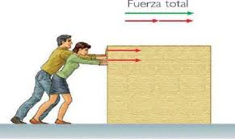

|  |
| --- |
| ¿Cuál es el valor de la fuerza resultante o total? |
| ¿Cuál es el sentido de la fuerza resultante o total? Indica con una flecha el sentido. |

|  |  |  |
| --- | --- | --- |
| **Nivel de desempeño** | **Puntaje total** | **Puntaje obtenido** |
| No logra calcular la fuerza resultante y no indica el sentido a través de una flecha. | 0 |  |
| Logra calcular la fuerza resultante o indica el sentido a través de una flecha. | 3 |  |
| Logra calcular la fuerza resultante e indica el sentido a través de una flecha. | 6 |  |

1. Ahora la mujer aplica 10N de fuerza y el hombre una fuerza de 5 N en sentidos opuestos. Responde: ¿Cuál es el valor de la fuerza resultante o total? y ¿Cuál es el sentido de la fuerza resultante o total? Indica con una flecha el sentido. (6 ptos las 2 respuestas correctas.)

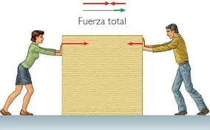

|  |
| --- |
| ¿Cuál es el valor de la fuerza resultante o total? |
| ¿Cuál es el sentido de la fuerza resultante o total? Indica con una flecha el sentido. |

|  |  |  |
| --- | --- | --- |
| **Nivel de desempeño** | **Puntaje total** | **Puntaje obtenido** |
| No logra calcular la fuerza resultante y no indica el sentido a través de una flecha. | 0 |  |
| Logra calcular la fuerza resultante o indica el sentido a través de una flecha. | 3 |  |
| Logra calcular la fuerza resultante e indica el sentido a través de una flecha. | 6 |  |

1. En esta nueva situación, podemos ver a dos personas aplicando una fuerza igual a 5 N sobre una caja en forma simultánea. Entonces, responde: ¿Cuánto vale la fuerza resultante o total en este caso? ¿Cuál es el sentido de la fuerza resultante o total? Indica con una flecha el sentido. **Indicación:** como aparece más arriba, cuando las fuerzas aplicadas sobre un objeto forman un ángulo de 90°, la fuerza resultante se puede calcular aplicando el teorema de Pitágoras. (6 ptos las 2 respuestas correctas)

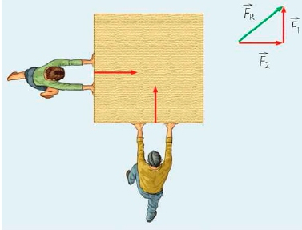

|  |
| --- |
| ¿Cuál es el valor de la fuerza resultante o total? |
| ¿Cuál es el sentido de la fuerza resultante o total? Indica con una flecha el sentido. |

|  |  |  |
| --- | --- | --- |
| **Nivel de desempeño** | **Puntaje total** | **Puntaje obtenido** |
| No logra calcular la fuerza resultante y no indica el sentido a través de una flecha. | 0 |  |
| Logra calcular la fuerza resultante o indica el sentido a través de una flecha. | 3 |  |
| Logra calcular la fuerza resultante e indica el sentido a través de una flecha. | 6 |  |